宣传参考模板

一、宣传单模板

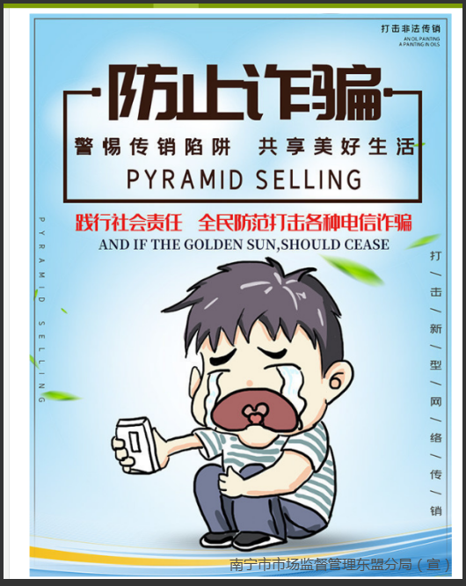

（打击传销宣传单-正面）

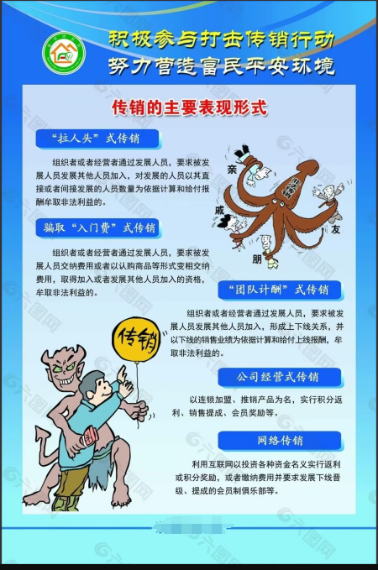

（打击传销宣传单-反面）

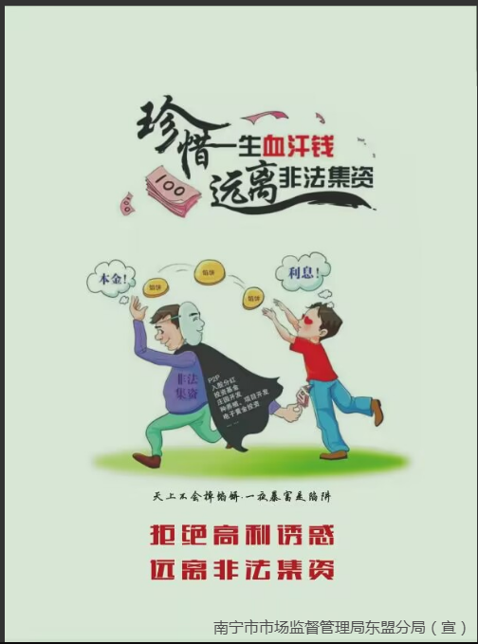

（打击非法集资宣传单-正面）

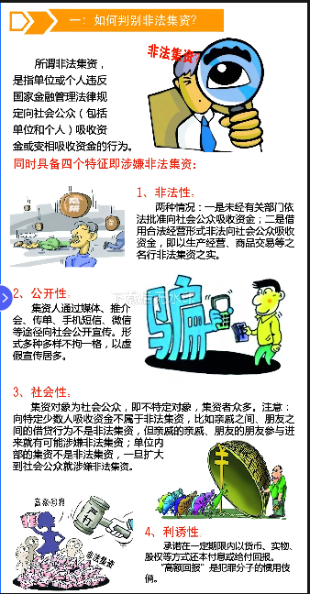

（打击非法集资宣传单-反面）

二、宣传扇模板



打非宣传扇-正面

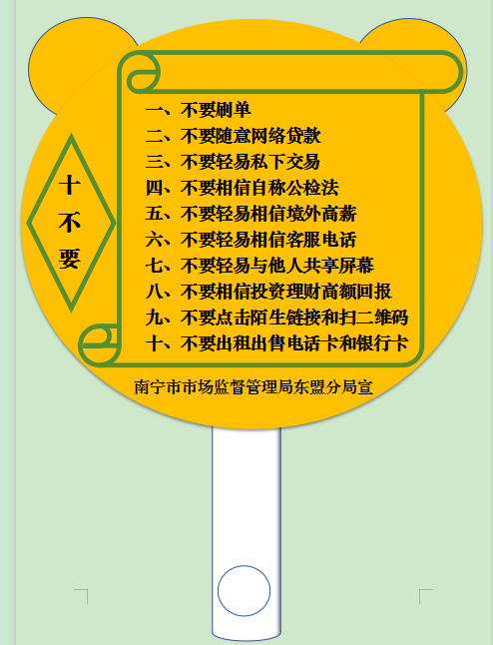

打非宣传扇-反面

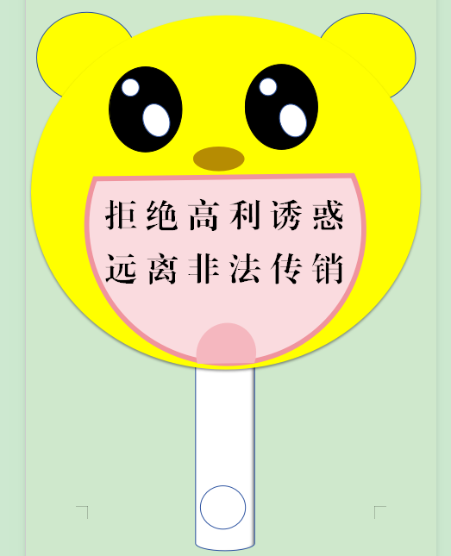

打传宣传扇-正面

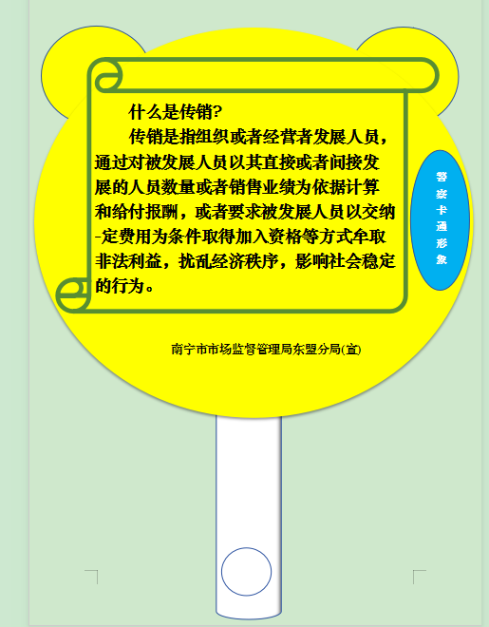

打传宣传扇-反面

三、宣传袋模板

1.打击非法集资宣传袋模板

（1）橙底白字

（2）标语：守护钱袋子 护好幸福家

南宁市市场监督管理局东盟分局 宣

2.打击传销宣传袋模板

（1）蓝底白字

（2）标语：拒绝高利诱惑 远离非法传销

南宁市市场监督管理局东盟分局 宣

四、横幅内容（红底黄字）

（一）打击传销横幅内容

1.拒绝高利诱惑，远离非法传销。

南宁市市场监督管理局东盟分局 宣

2.警惕传销陷阱，创建和谐市场。

南宁市市场监督管理局东盟分局 宣

3.拒绝网络传销，维护网络秩序。

南宁市市场监督管理局东盟分局 宣

（二）打击非法集资横幅内容

1.守护钱袋子，护好幸福家。

南宁市市场监督管理局东盟分局 宣

2.远离非法集资，拒绝高利诱惑。

南宁市市场监督管理局东盟分局 宣

3.树立正确理财观念，警惕非法集资陷阱。

南宁市市场监督管理局东盟分局 宣